傷の閉鎖療法（湿潤療法）～デュオアクティブETの使用法～
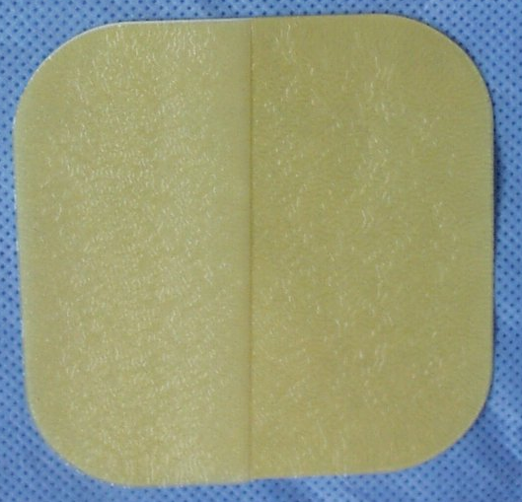
当院では，すり傷・切り傷を，消毒しないで，さらに，乾かさないように覆うことで治癒を促す「湿潤療法」をしています．傷を覆うのに「デュオアクティブET」を使います．
この新しい治療法は，これまでの「消毒をしてガーゼをあてる」方法に比べて，痛みが少なく，傷跡が残りにくい，傷にやさしい方法です．

デュオアクティブETは，ハイドロコロイドでできており，キズから出てくる過剰な液を吸収します．使用法は簡単なので，ご自分たちで取り替えることができます．
デュオアクティブET
デュオアクティブETの使い方
①キズの大きさ・形に合わせてハサミで切ります．②水道水などでキズをきれいにします．（消毒剤はキズを痛めるので使わないで下さい！）③乾かしたキズの上にデュオアクティブETを直接貼ります．
しばらくするとキズからでてくる液を吸収して，デュオアクティブETが白くふやけてきます．この液は，傷を治そうとして出てくる液で，傷が化膿したわけではありません．

デュオアクティブETを替えるタイミング
デュオアクティブETが白くふやけてきても，すぐに貼り替える必要はありません．しかし，白くふやけたところが広がって端から漏れてきたら，はがして水・お湯などで傷をきれいにして，新しいものを貼って下さい．デュオアクティブETのふやけたところが傷にくっつくことはありません．
端から漏れているので取り替えます．

治癒とともに，傷から出てくる液は少なくなります．
端から漏れてこなくても4～5日したら，とり替えて皮膚を洗って清潔にしましょう．
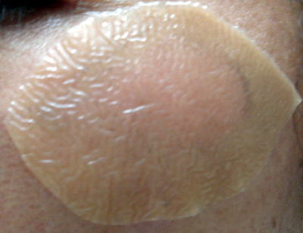
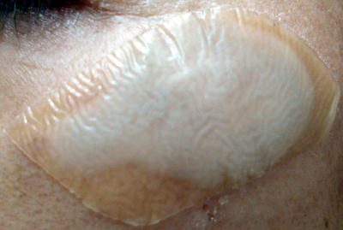
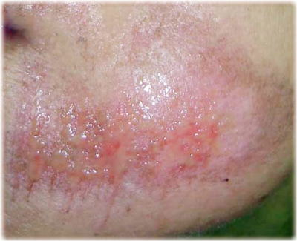
貼ったまま入浴・洗髪が可能です．又は，はがして入浴し，その後に新しいものに替えても結構です．
キズの上が白くふくれてきます．
傷から出る液がほとんど無くなり，デュオアクティブETが白くふやけなくなったら治療は終了です．
はがしてきれいに洗って下さい．
傷が治るまで通常1～2週間くらいかかります．
- デュオアクティブと同様の市販品に「キズパワーパッド」(ジョンソン アンド ジョンソン)があります．薬局などで売っています．
- 2歳以下のお子さんは，皮膚がかぶれることがあるので注意して下さい．
- キズの周囲が赤くなる・腫れるなど，感染・化膿が疑われる場合はご相談下さい．
- 傷が治ったところは日焼けしやすいので，当分の間，太陽の光に直接当てないようにしてください．

